**电磁学实验报告**

**姓名** 李志豪 **学院** 电子信息与光学工程学院 **学号** 2311003

**组别** B **座号** 7 **实验时间** 2024.5.16

实验题目：直流双臂电桥

一.实验原理

直流双臂电桥适用范围：

直流双臂电桥适用于测量较小的电阻（${10}^{-5}\sim 10Ω$）

四端法：

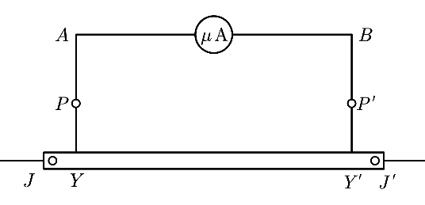

图1：四端法原理

可以看出，使用图1的电路进行测量，在电阻体上上两个点焊出两个接头再与微安表相连接，这样可以保证微安表所连接两点之间的阻值正好为之间的阻值，又四个点的接触电阻和的接线电阻都分给了微安表，保证了分流的精确。由于电阻被做成了四个接头，故称作“四端结构”。

推导测量公式：

测量电路如图2所示，其中为标准低阻，为待测低阻。四个比例臂电阻有意做成几十欧姆以上的阻值，因此他们所在桥臂中的接线电阻和接触电阻的影响便可忽略。注意右边的电阻是为了防止电流过大。当电流计指零时，电桥达到平衡。

由基尔霍夫定律，可以列出方程组：

$I_{1}R_{1}=I_{0}R_{0}+I_{1}^{,}R_{1}^{,}$ ①

②

③

式中I1、I0、I1，分别为电桥平衡时通过电阻R1、R0、R1，的电流。由①②③联立得

$R_{1}R_{x}=R_{2}R_{0}+(R_{2}R_{1}^{,}-R_{1}R_{2}^{,})\frac{r}{R_{r}+R_{1}^{,}+R_{2}^{,}}$ ④

若电桥的平衡是在保证 $R_{2}R_{1}^{,}-R_{1}R_{2}^{,}=0$，即 $\frac{R_{2}}{R_{1}}=\frac{R_{2}^{,}}{R_{1}^{,}}$ 的条件下调得的，那么④式化为： $R_{x}=\frac{R_{2}}{R_{1}}R_{0}$ ⑤

由此可知双臂电桥的测量平衡条件是：

$\frac{R_{2}}{R_{1}}=\frac{R_{2}^{,}}{R_{1}^{,}}=\frac{R_{x}}{R_{0}}$ ⑥

本次实验使用同步调节比例臂电阻 $R_{2}、R_{2}^{,}$ 的方法使电流计示零。

实验电路图：

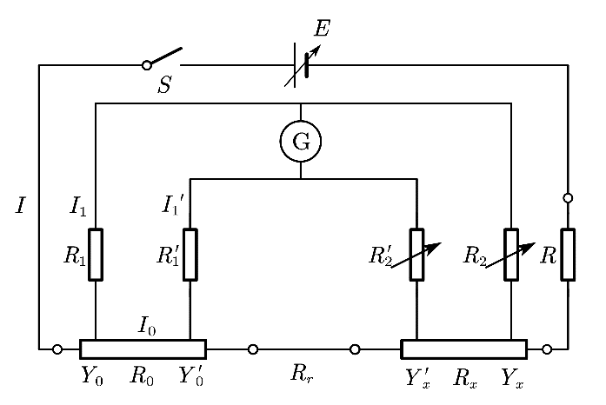

图2：直流双臂电桥

双臂电桥灵敏度：

双臂电桥平衡后将比例臂电阻同步调偏, 若电流计示数改变, 则灵敏度为：



由



可以引入相对误差：



二.数据处理

1.铜棍电阻率的测量：

（1）铜棍长度（两个电压接头之间）： $l=$（42.00± $0.05$）cm

$$Δ=0.5mm=0.05cm$$

$u_{l}=u_{bx}=\frac{Δ}{3}=0.17mm$ =0.017cm

（2）铜棍直径测量：（下列数据已减去螺旋测微器零点读数）

零点读数：-0.010mm

|  |  |  |  |  |  |  |
| --- | --- | --- | --- | --- | --- | --- |
| 测量次数 | 1 | 2 | 3 | 4 | 5 | 平均值 |
| 直径（mm） | 4.986 | 5.000 | 5.000 | 4.988 | 4.990 | 4.9928 |

铜棍直径：

不确定度计算：置信系数 $t_{\left(0.683,4\right)}=1.14$ ${ ε}_{x}=0.001mm$ $δ=0.1nA$

其中 $ρ_{1}=ρ_{1}^{'}=ρ_{2}=ρ_{2}^{'}=0.1\%$， $ρ_{0}=0.05\%$，k=0.1

$u_{AD}=\frac{t_{\left(0.683,4\right)}}{\sqrt{n}}\sqrt{\frac{\sum{{\left(x_{i}-\overline{x}\right)}^{2}}}{n-1}}$ =3.4× ${10}^{-3}mm$

$$u_{BD}=\frac{ε_{x}}{\sqrt{3}}=0.6×{10}^{-3}mm$$

$$u_{D}=\sqrt{u_{Ad}^{2}+u_{Bd}^{2}}=3.4×{10}^{-3}mm$$

**铜棍直径**：D=(4.9928±0.0034)mm

（3）调节电桥平衡

|  |  |  |  |  |  |
| --- | --- | --- | --- | --- | --- |
| 电桥状态 | ($Ω$) | $(Ω)$ | ($Ω$) | （nA） | (nA) |
| 数据记录 | 380.0 | 3.8000× ${10}^{-4}$ | 20.0 | 2.1 | 39.90 |

$$R_{0}=0.001Ω ;{ R}_{1}=R_{1}^{'}=1000Ω$$

$$R_{x}=\frac{R_{2}}{R_{1}}R_{0}={3.8000×10}^{-4}Ω$$

$S=\frac{ΔI}{ΔR_{2}∕R_{2}}$ =39.90nA

$R_{x}$ 的总相对不确定度为：



计算得： $ρ_{x}={3.0×10}^{-3}$

$$u_{R}=ρ_{x}R_{x}={0.011×10}^{-4}Ω$$

**电阻值为： $R_{x}=\left(3.800±0.011\right){×10}^{-4}Ω$**

（4）电阻率

$ρ=\frac{πR_{x}D^{2}}{4L}=$ 1.771× ${10}^{-8}Ω⋅m$

求全微分可知：

=3.2× ${10}^{-3}$

$$u_{ρ}=0.006×{10}^{-8} Ω⋅m$$

最后得出：铜棍的电阻率为 $ρ=($ 1.771± $0.006$) $×{10}^{-8} Ω⋅m$

2.铝棍电阻率的测量：

（1）铝棍长度（两个电压接头之间）： $l=$（42.00± $0.05$）cm

$$Δ=0.5mm=0.05cm$$

$u_{l}=u_{bx}=\frac{Δ}{3}=0.17mm$ =0.017cm

（2）铝棍直径测量：（下列数据已减去螺旋测微器零点读数）

零点读数：-0.010mm

|  |  |  |  |  |  |  |
| --- | --- | --- | --- | --- | --- | --- |
| 测量次数 | 1 | 2 | 3 | 4 | 5 | 平均值 |
| 直径（mm） | 4.949 | 4.951 | 4.945 | 4.948 | 4.951 | 4.9488 |

铝棍直径：

不确定度计算：置信系数 $t_{\left(0.683,4\right)}=1.14$ ${ ε}_{x}=0.001mm$ $δ=0.1nA$

其中 $ρ_{1}=ρ_{1}^{'}=ρ_{2}=ρ_{2}^{'}=0.1\%$， $ρ_{0}=0.05\%$，k=0.1

$u_{AD}=\frac{t_{\left(0.683,4\right)}}{\sqrt{n}}\sqrt{\frac{\sum{{\left(x_{i}-\overline{x}\right)}^{2}}}{n-1}}$ =1.3× ${10}^{-3}mm$

$$u_{BD}=\frac{ε_{x}}{\sqrt{3}}=0.6×{10}^{-3}mm$$

$$u_{D}=\sqrt{u_{Ad}^{2}+u_{Bd}^{2}}=1.4×{10}^{-3}mm$$

**铝棍直径**：D=(4.9488±0.0014)mm

（3）调节电桥平衡

|  |  |  |  |  |  |
| --- | --- | --- | --- | --- | --- |
| 电桥状态 | ($Ω$) | $(Ω)$ | ($Ω$) | （nA） | (nA) |
| 数据记录 | 909.0 | 9.0900× ${10}^{-4}$ | 50.0 | 4.2 | 76.36 |

$$R_{0}=0.001Ω ;{ R}_{1}=R_{1}^{'}=1000Ω$$

$$R_{x}=\frac{R_{2}}{R_{1}}R_{0}={9.0900×10}^{-4}Ω$$

$S=\frac{ΔI}{ΔR_{2}∕R_{2}}$ =76.36nA

$R_{x}$ 的总相对不确定度为：



计算得： $ρ_{x}={2.0×10}^{-3}$

$$u_{R}=ρ_{x}R_{x}={0.018×10}^{-4}Ω$$

**电阻值为： $R_{x}=\left(9.090±0.018\right){×10}^{-4}Ω$**

（4）电阻率

$ρ=\frac{πR_{x}D^{2}}{4L}=$ 4.237× ${10}^{-8}Ω⋅m$

求全微分可知：

=2.1× ${10}^{-3}$

$$u_{ρ}=0.009×{10}^{-8} Ω⋅m$$

最后得出：铝棍的电阻率为 $ρ=($ 4.237± $0.009$) $×{10}^{-8} Ω⋅m$

3.铁棍电阻率的测量：

（1）铁棍长度（两个电压接头之间）： $l=$（42.00± $0.05$）cm

$$Δ=0.5mm=0.05cm$$

$u_{l}=u_{bx}=\frac{Δ}{3}=0.17mm$ =0.017cm

（2）铁棍直径测量：（下列数据已减去螺旋测微器零点读数）

零点读数：-0.010mm

|  |  |  |  |  |  |  |
| --- | --- | --- | --- | --- | --- | --- |
| 测量次数 | 1 | 2 | 3 | 4 | 5 | 平均值 |
| 直径（mm） | 4.989 | 4.985 | 4.982 | 4.982 | 4.991 | 4.9858 |

铁棍直径：

不确定度计算：置信系数 $t_{\left(0.683,4\right)}=1.14$ ${ ε}_{x}=0.001mm$ $δ=0.1nA$

其中 $ρ_{1}=ρ_{1}^{'}=ρ_{2}=ρ_{2}^{'}=0.1\%$， $ρ_{0}=0.05\%$，k=0.1

$u_{AD}=\frac{t_{\left(0.683,4\right)}}{\sqrt{n}}\sqrt{\frac{\sum{{\left(x_{i}-\overline{x}\right)}^{2}}}{n-1}}$ =2.1× ${10}^{-3}mm$

$$u_{BD}=\frac{ε_{x}}{\sqrt{3}}=0.6×{10}^{-3}mm$$

$$u_{D}=\sqrt{u_{Ad}^{2}+u_{Bd}^{2}}=2.2×{10}^{-3}mm$$

**铁棍直径**：D=(4.9858±0.0022)mm

（3）调节电桥平衡

|  |  |  |  |  |  |
| --- | --- | --- | --- | --- | --- |
| 电桥状态 | ($Ω$) | $(Ω)$ | ($Ω$) | （nA） | (nA) |
| 数据记录 | 15400.0 | 1.540000× ${10}^{-2}$ | 1000.0 | 8.7 | 133.98 |

$$R_{0}=0.001Ω ;{ R}_{1}=R_{1}^{'}=1000Ω$$

$$R_{x}=\frac{R_{2}}{R_{1}}R_{0}={1.540000×10}^{-2}Ω$$

$S=\frac{ΔI}{ΔR_{2}∕R_{2}}$ =133.98nA

$R_{x}$ 的总相对不确定度为：



计算得： $ρ_{x}={1.7×10}^{-3}$

$$u_{R}=ρ_{x}R_{x}={0.0026×10}^{-2}Ω$$

**电阻值为： $R_{x}=\left(1.5400±0.0026\right){×10}^{-2}Ω$**

（4）电阻率

$ρ=\frac{πR_{x}D^{2}}{4L}=$ 7.159× ${10}^{-7}Ω⋅m$

求全微分可知：

=1.9× ${10}^{-3}$

$$u_{ρ}=0.014×{10}^{-7} Ω⋅m$$

最后得出：铁棍的电阻率为 $ρ=($ 7.159± $0.014$) $×{10}^{-7} Ω⋅m$

三.实验分析讨论及思考题

经过计算，发现所测得的铜棍电阻率与其正常条件下的电阻率几乎相等，所测得的铝、铁棍电阻率与其正常条件下的电阻率差距较大。但在确认实验操作误差无法带来如此之大偏差的情况下，并且铜棍电阻率测量正常，排除实验设备的系统误差。初步判断为所给的铝棍和铁棍纯度不高，掺有其他杂质，导致其测量电阻率与理想电阻率差距较大。

思考题：若均匀板状低阻上电流的分布如下图所示，那么在测低阻材料的电阻率时，应该测哪两条线之间的电阻？如选择不当，测出的电阻率是偏大还是偏小?

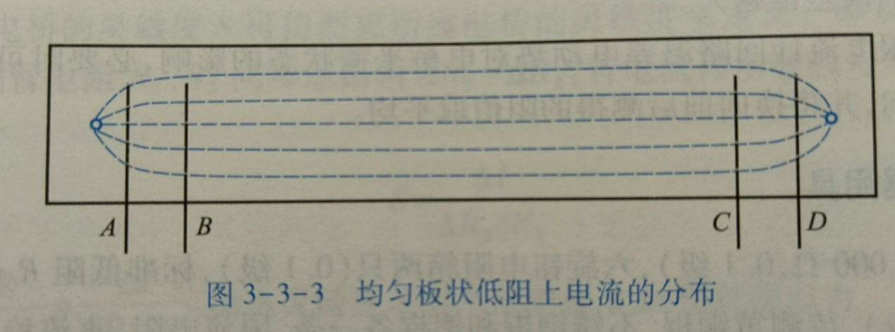

答：应选取电流线平行于导体棒的部位进行测量，否则会导致电阻率偏大。